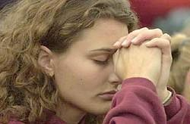

Bidden om Gods Koninkrijk
Het was tijdens een langdurige oorlog; langs het front had je overal loopgraven en geschutsopstellingen bemand door groepen soldaten. Maar het waren soms heel verschillende groepen soldaten.
* groep U4ME
Groep U4ME zat al heel lang aan het front. Ze waren eigenlijk niet echt geïnteresseerd in de oorlog, en vonden het vervelend om aan het front te zitten. Ze maakten zich ook niet echt druk. Sommigen zaten de hele dag te klaverjassen, anderen liepen steeds te klagen over gebrek aan comfort.
Ze hadden geleerd in hun opleiding om elke dag contact op te nemen met de generaal in het hoofdkwartier. En dat deden ze dan ook wel. Twee keer per dag namen ze via de radio contact op. Altijd op vaste tijden: ‘s morgens acht uur, ‘s middags 6 uur. Het was meestal ongeveer dezelfde boodschap die ze verzonden: Ze zeiden iets over het ‘Koninkrijk’ en iets van ‘Uw wil zullen we doen’, maar vaak vroegen ze toch vooral om meer en beter eten en om nog meer kratten bier, en vaak zeiden ze ook iets als ‘zorg dat we het niet te moeilijk krijgen’. En ook al namen ze dagelijks contact op, ze hadden niet echt het gevoel dat er naar hen geluisterd werd.
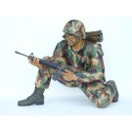
* groep WE4U
Groep WE4U wat verder aan hetzelfde front was een heel ander soort groep. Daar beseften ze wel dat ze in oorlog waren en dat de vijand niet ver weg zat. En daar wisten ze ook dat ze hun training niet voor niks gehad hadden. Daar werd niet geklaverjast, maar daar werd trouw wacht gelopen. De geschutsstelling werd beter ingericht, munitie werd klaar gelegd. Ook daar namen ze via de radio contact op met de generaal in het hoofdkwartier. Niet maar twee keer per dag; daar zat permanent iemand bij de radio, en was de verbinding altijd open. Ze informeerden steeds naar de situatie op het slagveld, en voortdurend vroegen ze om instructies en om extra munitie. Over eten en drinken ging het niet vaak: ze wisten wel dat de generaal daar wel voor zou zorgen. En zij kregen altijd wel direct antwoord.
Groep U4ME werd tijdens een verrassingsaanval van de vijand in de pan gehakt. Maar groep WE4U was erbij toen de generaal aan het hoofd van zijn troepen de vijand verpletterend versloeg.

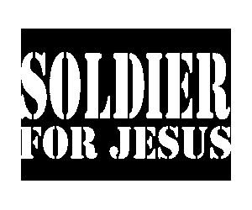

___________________________________________________________________________

___________________________________________________________________________

___________________________________________________________________________

___________________________________________________________________________

Vier grondhoudingen tijdens gebed (teksten verdelen om op te zoeken)



Eerbiedig Vertrouwend (Matt 7: 11):
(Exodus 3: 4-6):

Afhankelijk Dankbaar (1 Thess 5 : 18):
(Psalm 123: 1,2):


Gebedshoudingen (teken lijnpoppetjes)

1 Tim.2:8
(staan met geheven handen) drukt uit:

Rechters 13:20
(knielen met hoofd op de grond) drukt uit:
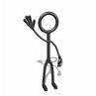

1 Kor 14:25
(plat op de grond) drukt uit:

Lucas 18:11 en 13
(staan voor de Here) drukt uit:

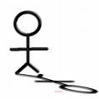
Ezra 9:5
(knielen met geheven handen) drukt uit:

Vragen gericht op het dienen van God
11
Wat vraag jij regelmatig aan God?

Heb je dat nodig om God te kunnen dienen?

Zijn er andere dingen die je dan beter kunt vragen?

Vind je het moeilijk wanneer je soms dingen niet krijgt.
Hoe ga je daar mee om?

1 2 3 4

1__________________________________________________________________________

2__________________________________________________________________________

3__________________________________________________________________________

4__________________________________________________________________________
Mattheus 7: 21 Niet iedereen die “Heer, Heer” tegen mij zegt, zal het koninkrijk van de hemel binnengaan, alleen wie handelt naar de wil van mijn hemelse Vader.
Wat is de wil van onze hemelse Vader? Onderstreep in onderstaande wat je hierover leest.

36 ‘Meester, wat is het grootste gebod in de wet?’ 37 Hij antwoordde: ‘Heb de Heer, uw God, lief met heel uw hart en met heel uw ziel en met heel uw verstand. 38 Dat is het grootste en eerste gebod. 39 Het tweede is daaraan gelijk: heb uw naaste lief als uzelf. 40 Deze twee geboden zijn de grondslag van alles wat er in de Wet en de Profeten staat.’


Gebedspunten
_________________________________________________________________________________
_________________________________________________________________________________

